Dragi moji učenci!
Zdaj že vemo, da se čez en teden vidimo v šoli. Prepričana sem, da bomo znali paziti drug na drugega, ko bomo skupaj v šoli uspešno zaključili šolsko leto.
Vsa navodila za vrnitev v šolo še pošljem.

Skupaj bomo zmogli!
Danes imamo na urniku:
2 uri SLJ, MAT, ŠPO in TJA

Želim vam uspešno delo.

- in 2. ura: SLOVENŠČINA – Vem, kdaj pišem nebo (skupaj) in
kdaj ne bo (narazen)

- NAJPREJ
- Na strani 71 si oglej obe ilustraciji. Bodi pozoren na zapis besed (skupaj ali narazen): NEBO in NE BO.
- Odgovori ustno:
- Kakšna je razlika v zapisu in pomenu?

- POTEM
- Preberi zgornje besedilo.
- Po branju razmisli in ustno odgovori na vprašanji:
- Kdaj je beseda NEBO napisana skupaj?
- Kdaj pa je napisano NE BO narazen?
- V DZ na strani 71 reši 1. in 2. nalogo.
- Preveri rešitve na Lilibi.

- NAZADNJE
- V zvezek napiši datum 11. 5. 2020 in naslov:
Nebo, ne bo
- Odgovori na vprašanja v enem odstavku in v celih povedih.
- Potrudi se z natančnim in estetskim zapisom.

VPRAŠANJA (ne prepisuj):
- Kakšno je bilo zjutraj nebo?
- Kam se je odpravil Uroš?
- Kam je odšel dedek?
- Kaj so čez nekaj časa prekrili oblaki?
- Kaj je upal dedek?
- Kam se je oziral dedek, ko je šel proti Gospodični?
- Zakaj se je razjasnilo nebo?
- Zakaj je bil dedek vesel?

- ura: MATEMATIKA – Ponavljam in utrjujem geometrijska telesa in besedilne naloge
Ta teden bomo v Webex ustno ocenili znanje poštevanke: večkratniki, množenje, deljenje, deli celote in poimenovanje členov računskih operacij.
TOR, 12. 5.
9.00 | 18.00
Taja, Nina, Nejc | Maja, Vesna, Jure

- NAJPREJ
- Ponovi svoje znanje o geometrijskih telesih.
- Naštej geometrijska telesa, ki jih poznaš in za vsako telo povej koliko ima robov, stranic in mejnih ploskev.
- Če se ne spomniš, si pomagaj z zvezkom.
- O telesih lahko še enkrat poslušaš razlago na povezavi
https://www.youtube.com/watch?v=IcnDMAYrJGY

- POTEM
- Spomni se, kako rešujemo besedilne naloge.
Postopek reševanja besedilnih nalog:
- Besedilno nalogo prepiši v zvezek.
- Nalogo dobro preberi.
- Podčrtaj in obkroži podatke.
- Razmisli, katero računsko operacijo boš uporabil.
(+, -, :, ●)
- Zapiši račun (R:) in ga izračunaj.
- Zapiši odgovor (O:) v celi povedi.
- Tokrat SKICE ne rišeš!

ZAPIS V ZVEZEK:
11. 5. 2020
Vaja
- DZ stran 7:
- Pri 3. nalogi reši 1., 2., 4. in 5. nalogo.
- pri 4. nalogi napiši številski izraz.

- NAZADNJE
Če zmoreš, reši težje naloge:
- DZ stran 7, 1. naloga.
- DZ stran 7:
- Pri 3. nalogi reši v zvezek še 6. besedilno nalogo.
- Napiši številski izraz.

4.ura: ŠPORT – Razgibam se in vodim žogo
Vaje za ogrevanje: ŠPORTNA ABECEDA
A – sonožni poskoki levo desno | M - nizek skipping (štej do 10)
B - 10 x skoki po levi nogi | N – 5 poskokov
C – 10 žabjih poskokov | O – kroži z rokami nazaj (10x)
Č – 10 x skoki po desni nogi | P – hopsanje na mestu (10x)
D – hodi po vseh štirih | R – 10 počepov
E – 10 visokih poskokov | S – kroži z rokami naprej (10x)
F – naredi 5 sklec | Š – ena noga naprej in se zibaj (10x)
G – hodi v počepu (štej do 10) | T – naredi 10 trebušnjakov
H – križ kraž (leva roka - desno koleno) | U – hodi po petah in štej do 10
I – hodi po prstih in štej do 20 | V – dvigovanje iztegnjenih nog v sedu (10x)
J – tek na mestu in štej do 20 | Z – kroži z glavo levo in desno
K – visoki skipping (štej do 10) | Ž – sam si izmisli vajo in jo izvajaj
L - kroži s trupom ( 10x v obe smeri)

Če imaš možnost, vadi vodenje žoge:

- na mestu pred seboj (10x):
    - hitro, počasi ter z desno in levo roko
- na mestu ob strani (10x):
    - hitro, počasi ter z desno in levo roko
- visoko in v višini pasu (10x):
    - z levo in desno roko
- nizko (v počepu): 10x
- v hoji (10 korakov):
    - z levo in desno roko
- v teku (10 korakov):
    - z levo in desno roko

5. ura: TJA
Naloge te čakajo v spletni učilnici.

OB KONCU POUKA NA DALJAVO:
Čestitam!
Ponosna sem nate!
Zahvali se staršem za pomoč in jih objemi.

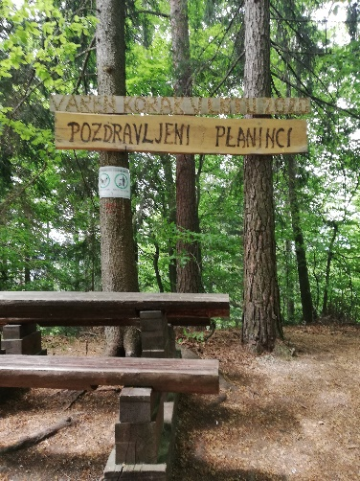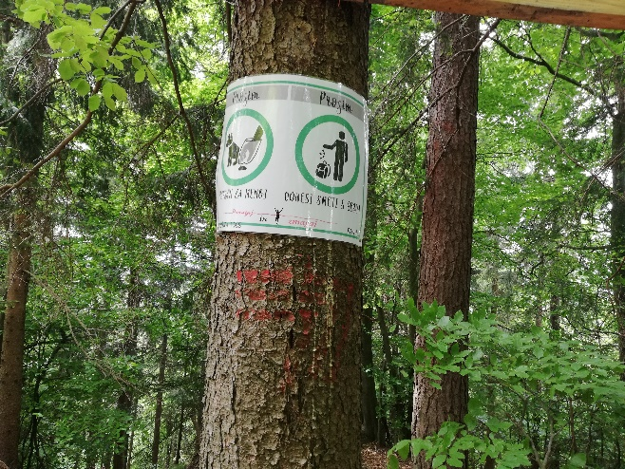

Tudi tvoja učiteljica Ksenija skrbi za gibanje: Pohod na Fričev vrh

Lepo se imej.

